Приложение 1

Продукты в ходе реализации проекта «25 причин гордиться своим городом»
- Карта Бердска с планом мероприятий на год (фотоотчет по реализации проекта на стенде);
- Презентация КТД «Архитектура Города Бердска» (фотоотчет)
- Презентация викторины «Как я знаю свой город»
- Общешкольная акция «Экология моего города» (фотоотчет)
- КТД «Войн – защитник в моей родословной» (фотоотчет, собирается альбом)
- Экспертиза: Результативность работы педагогов ОО, представление и обобщение опыта работы по реализации проекта (по итогам отчета за 2015-2016 уч. год)

Результативность работы педагогов ОО, представление и обобщение опыта работы по реализации проекта (по итогам отчета за 2015-2016 уч. год)

№ | Форма представления/  обобщения опыта |  | Участники (педагоги) | Результат
2 | 29.09.2015г. с целью совершенствования профессиональной деятельности и компетентности заместителей директоров по воспитательной работе, педагогов организаторов в 10.00 часов в МБОУ СОШ № 5 состоялась консультационно-методическая встреча заместителей директоров по ВР. МБОУ СОШ № 2«Спектр», 9, 13, МАОУ СОШ №4, МАОУ «Экономический лицей».  С нормативно-правовым обеспечением в работе заместителя директора по ВР присутствующих познакомили главный специалист УОиМП Зырянова О.Г. и заместитель директора по ВР МБОУ СОШ № 5 Фомина Л.А. Так же был презентован опыт работы школы № 5 по организации школьного самоуправления. |  | Заместители директоров по ВР. МБОУ СОШ №2«Спектр»9,13, МАОУ СОШ №4, МАОУ «Экономический лицей». | Произошла презентация опыта ведения документации и организации школьного самоуправления для начинающих специалистов.
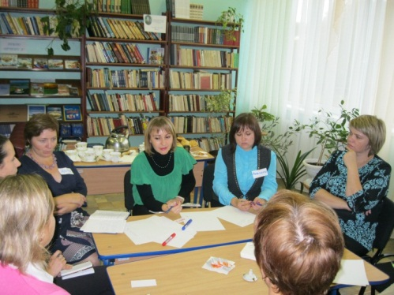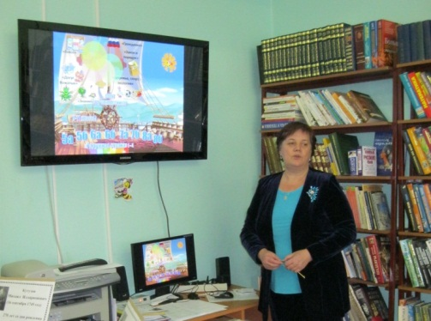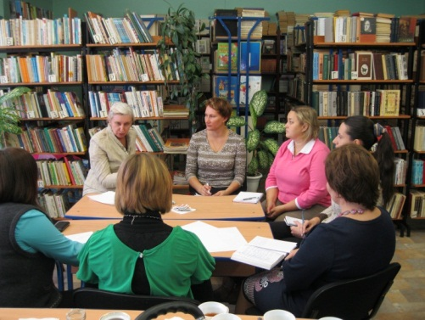

 | 20 января состоялась презентация программы развития Центра развития образования и городского проекта «Муниципальные инновационные площадки в системе образования Бердска». С новшеством познакомились местные депутаты, представители отделов культуры, спорта и образования, руководители школ и родительская общественность. |  | местные депутаты, представи-тели отделов культуры, спорта и образования, руководите-ли школ и родители | Школа 5 презентовала проект «Развитие школьного самоуправления в рамках долгосрочного воспитательного проекта»
 | 19 апреля в МБОУ СОШ № 5 состоялся городской семинар «Формы внеурочной работы в рамках реализации ФГОС», где коллектив школы представил свою модель внеурочной деятельности. |  | заместители директоров по ВР, слцпедагоги
Идея коллективного проекта звучала и во вступительном слове директора школы Гареевой О.И., и тезисах докладчиков, заместителя директора по воспитательной работе Фоминой Л.А. и руководителя МО учителей русского языка и литературы Лыхиной И.И. Вниманию зрителей было представлено не только теоретическое обоснование, но и практическое подтверждение идеи: фотографии, творческие номера, видеофильмы наглядно показывают – в МБОУ СОШ № 5 реализуются коллективные классные проекты. Ансамбль «Росинка», координаторы учитель музыки Алексеева Н.А. и классные руководители 1а и 1 б классов Елистратова Г.Д., Бащкирова Г.Б., проект «Битва хоров», координатор учитель музыки Алексеева Н.А - все 1-7 классы в полном составе, проект «Патриотическая песня» - координаторы учитель музыки Алексеева Н.А, классные руководители - все 8-11 классы в полном составе, театральные проекты – сказка «Теремок» , 3 б класс, координаторы учитель английского языка Стеблина Е.Г., классный руководитель Мирончикова О.В., «Сказ про Федота – стрельца, удалого молодца» Леонида Филатова, 10 а класс, координаторы организатор Кошкина Е.С., классный руководитель Степанова Г.Г., проект «Русские традиции», 7 а и 7 б классы, координаторы учитель русского языка и литературы Лыхина И.И., учитель истории Ягунова Л.В., проект «Читаем стихи», 5-11 классы, координаторы учителя литературы Лыхина И.И., Степанова Г.Г., Шабатько И.В., проект «Читательский дневник», 7 а класс, координатор Лыхина И.И.
Проникновенно, эмоционально прочитали стихотворения бердских поэтов ученицы 6 а класса Полозова Софья и 10 б класса Желтоусова Арина.
Успешно реализуются и общешкольные проекты: «Родословная крови», координаторы зам. по ВР Фомина Л.А., учителя истории Трофимова И.В., Ягунова Л.В., классные руководители, «Георгиевская лента» - координаторы Фомина Л.А., Трофимова И.В., «Танцем вместе. Флешмоб. Вальс дружбы», координаторы Кошина Е.С, Фомина Л.А., «Собираем пословицу», координаторы Фомина Л.А., учителя – предметники, «Открытка к празднику», координаторы педагог ДО Качан. А.В., классные руководители 1-4 классов, «Интеллектуальные игры» вся начальная школа – координаторы классные руководители, 5-6 классы координатор зам. по ВР Фомина Л.А., 9-11, учитель истории Трофимова И.В.
Школа объединяет в городской проект «Жемчужинка» учащихся всех школ города, проект реализуется 2-й год, координатор проекта заместитель директора по ВР Фомина Л.А, из 14 школ города в 2-х конкурсах приняли участие 12, и в ноябре 2016 года объявляется очередной конкурс, посвященный 300-летию г. Бердска «Жемчужинка. Бердск профессиональный».
Гостям был показан хореографический проект 9а класса «Бал Наташи Ростовой», координатор учитель физической культуры Кошкина Е.С.
Девизом семинара стала пословица «Дружное братство лучше богатства», которая очень точно выражает как идею семинара, так и его содержание. Гости встречи ведущий специалист МКУ "УО и МП» Зырянова О. Г., старший методист МБУ ЦРО Кипа К.А, заместители директоров по ВР, организаторы, учителя – предметники в листах отзыва и устно дали положительную оценку работе коллектива школы № 5.

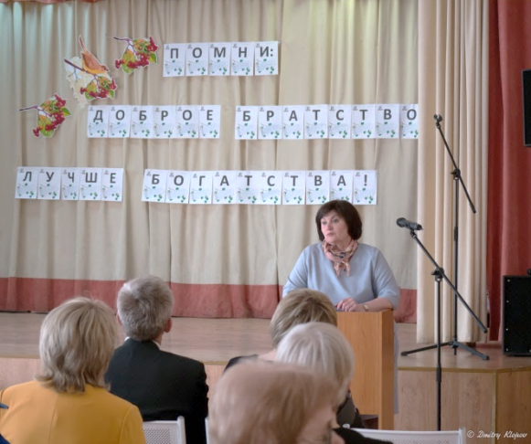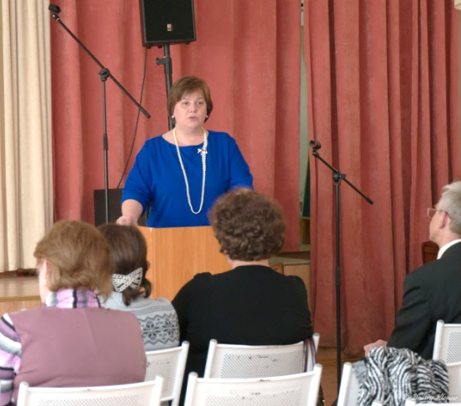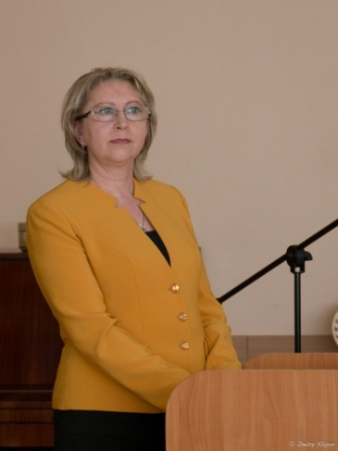

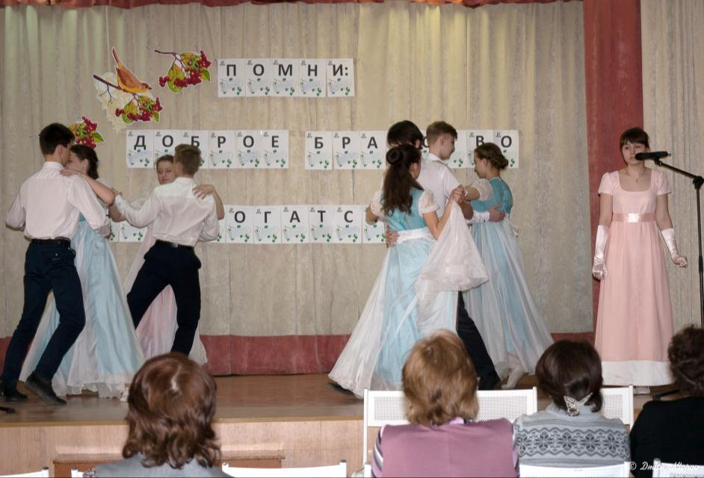

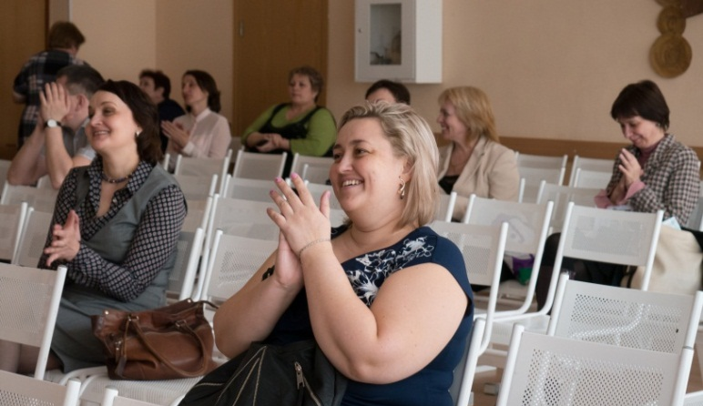

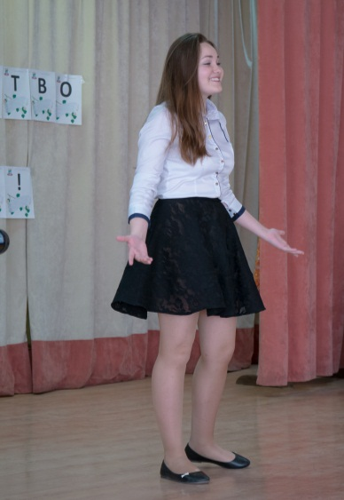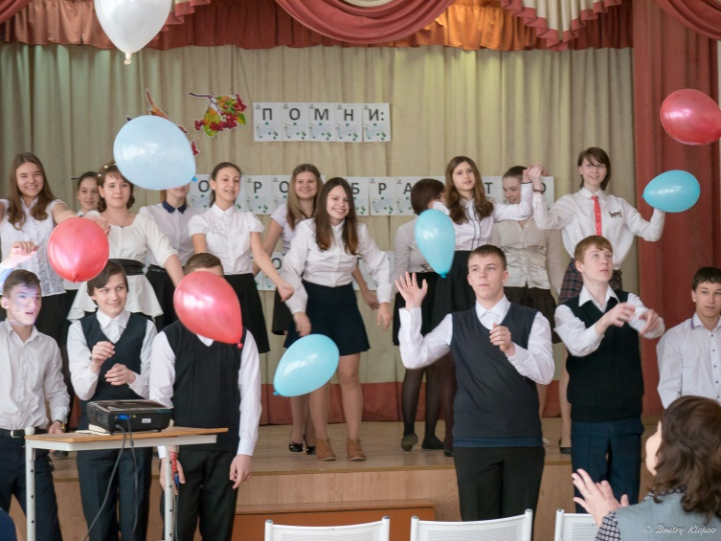

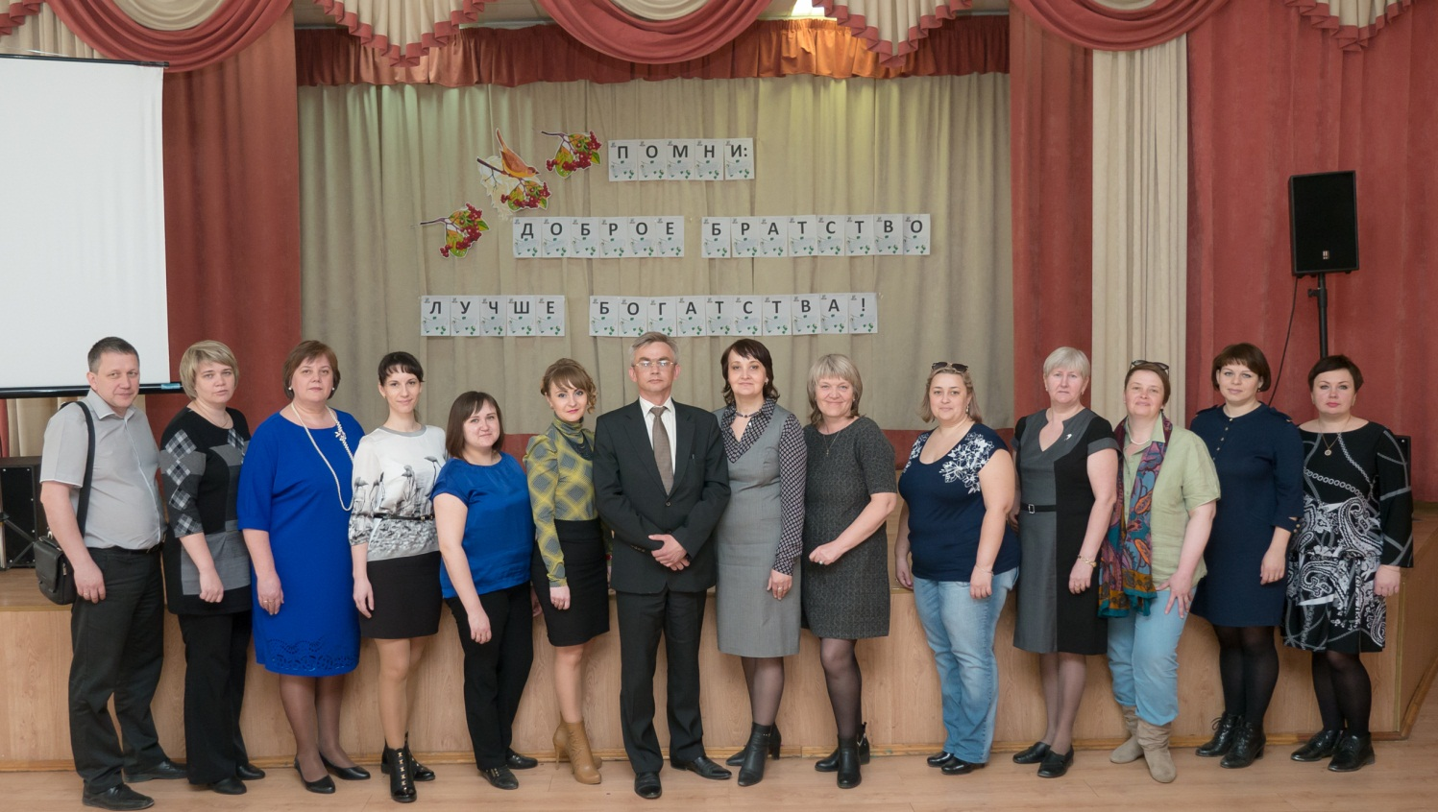
 | 17 марта площадка презентовалась в рамках проекта МБУ ЦРО «Муниципальные инновационные площадки» на ярмарке «УчСиб - 2016».  27 мая 2016 года в конференц-зале администрации города Бердска состоялось внеочередное заседание Координационного совета по патриотическому и духовно-нравственному воспитанию молодёжи города Бердска, созданного в 2013 году с целью обеспечения взаимодействия и координации деятельности всех структур, работающих в области патриотического воспитания. Совет работает под председательством Главы города Бердска – Шестернина Евгения Анатольевича.  В работе внеочередного заседания приняли участие Глава города Бердска Е.А. Шестернин, министр региональной политики Новосибирской области И.Н. Яковлев, депутат Законодательного собрания Новосибирской области, заместитель министра образования, науки и инновационного развития Новосибирской области С.В. Федорчук, начальник управления молодёжной политики министерства региональной политики Новосибирской области А.В. Безгеймер, доцент кафедры педагогики и психологии НГПУ, кандидат педагогических наук А.О. Катионова, директор МБУ «Отдел по делам молодёжи» Т.М. Лильбок, директор МКУ «Отдел культуры г. Бердска» М.А. Рехтина, директор МКУ «Управление образования и молодёжной политики» Ж.Л. Тузова, директор МКУ «Отдел физической культуры и спорта» С.В. Ашихмина, руководители учреждений образования, культуры и спорта, депутаты Совета депутатов города Бердска, представители ветеранских общественных организаций и православной церкви, средств массовой информации.  28 августа 2016 года площадка презентовалась в рамках августовской Конференции педагогических работников.  29 сентября 2016 года проект был представлен выставкой на семинаре по теме «Опыт работы по патриотическому воспитанию населения в рамках муниципального образования» пройдёт на базе лагеря "Юбилейный". Семинар проводился с целью обмена опытом работы в сфере патриотического воспитания, знакомства с реальными действующими практиками (на примере Бердска) и информирования о существующих вариантах участия в основных областных проектах по патриотическому воспитанию на 2016 год. |  |  | Основной вопрос, обсуждаемый на внеочередном заседании Координационного совета – опыт межведомственного взаимодействия в патриотическом и духовно-нравственном воспитании молодежи г. Бердска в аспекте реализации плана работы созданной на базе г. Бердска опорной площадки по патриотическому воспитанию граждан РФ в Новосибирской области.  МБОУ СОШ №5: презентован (проект «Школьное самоуправление как фактор социализации и самореализации личности в рамках долгосрочного воспитательного проекта»);

